
PROPOSAL KERJA PRAKTEK
Oleh:
Stefano Garrent Khristiawan 124230024

PROGRAM STUDI SISTEM INFORMASI
JURUSAN INFORMATIKA
FAKULTAS TEKNIK INDUSTRI
UNIVERSITAS PEMBANGUNAN NASIONAL “VETERAN” YOGYAKARTA
2025
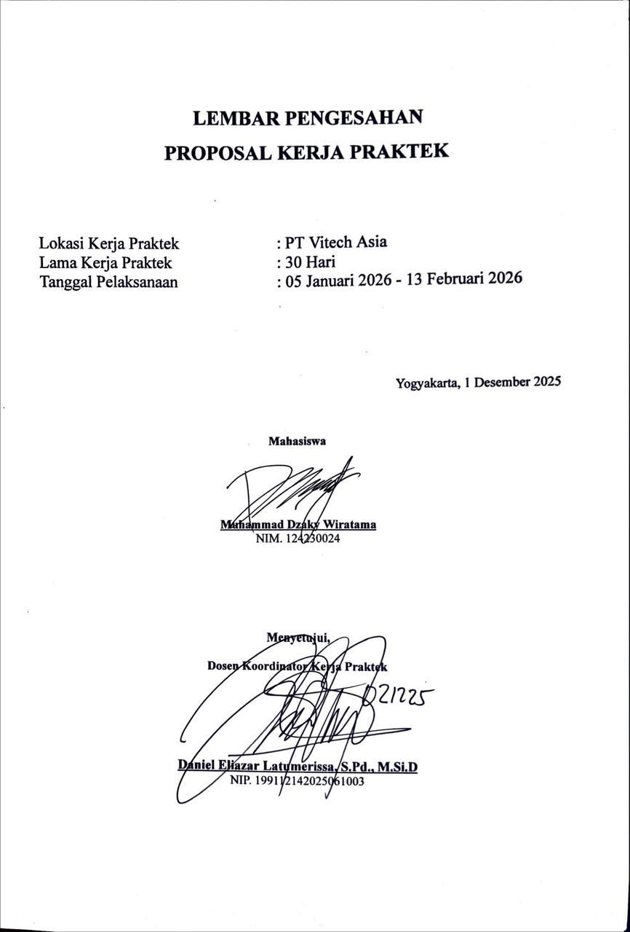
DAFTAR ISI

1 LATAR BELAKANG 1
2 TUJUAN 1
3 KONTRIBUSI TERHADAP PIHAK TERKAIT 2
4 PENYELENGGARA 2
5 WAKTU DAN TEMPAT 2
5.1 Waktu 2
5.2 Tempat 2
6 RENCANA LUARAN 3
7 PESERTA 3
8 BIDANG YANG DIMINATI 4
9 PENUTUP 6
10 LAMPIRAN 6

LATAR BELAKANG
Di era digital yang berkembang pesat, kebutuhan akan sistem informasi dan perangkat lunak berkualitas menjadi bagian penting untuk mendukung operasional berbagai sektor, mulai dari pemerintahan, militer, industri, hingga perusahaan swasta. Perusahaan dituntut untuk mampu beradaptasi dan meningkatkan efisiensi melalui sistem digital yang terintegrasi dan sesuai kebutuhan pengguna.
Vitech Asia merupakan perusahaan pengembang perangkat lunak kustom (custom software development) berbasis di Indonesia yang berfokus pada penyediaan solusi perangkat lunak sesuai kebutuhan klien. Dengan pengalaman dalam mengembangkan aplikasi berbasis web, mobile, dan desktop untuk berbagai sektor seperti militer, pertahanan, pemerintahan, perusahaan, pabrik, hingga restoran, Vitech Asia menjadi mitra strategis dalam mendukung transformasi digital.
Sebagai mahasiswa Program Studi Sistem Informasi, kerja praktik di Vitech Asia memberikan kesempatan untuk memahami proses pengembangan perangkat lunak secara langsung, mulai dari analisis kebutuhan, perancangan sistem, pengembangan aplikasi, hingga pengujian dan implementasi. Selain itu, mahasiswa dapat mengaplikasikan ilmu akademik ke dalam proyek nyata serta memahami bagaimana teknologi dikembangkan berdasarkan kebutuhan industri.
Melalui kerja praktik ini, mahasiswa diharapkan memperoleh pemahaman mengenai praktik terbaik dalam pengembangan perangkat lunak dan manajemen proses bisnis digital, sekaligus meningkatkan keterampilan teknis, profesionalisme, dan wawasan kerja di industri teknologi.

TUJUAN
Pelaksanaan Kerja Praktek (KP) pada Program Studi Sistem Informasi diadakan untuk memberikan manfaat, yaitu:
- Memperoleh pengalaman kerja nyata di industri pengembangan perangkat lunak melalui keterlibatan langsung dalam proses kerja di Vitech Asia.
- Mengaplikasikan ilmu sistem informasi yang telah dipelajari seperti pemrograman web dasar, rancang bangun perangkat lunak, manajemen proses bisnis, dan manajemen basis data.
- Meningkatkan kemampuan analisis, perancangan, dan implementasi perangkat lunak sesuai standar industri.

- Memahami alur kerja perusahaan software development dan bagaimana tim bekerja secara kolaboratif dalam menyelesaikan proyek.
- Menjalin hubungan baik antara dunia akademik dengan dunia industri, terutama dalam sektor teknologi informasi.
- Memenuhi syarat akademik mata kuliah Kerja Praktek pada Program Studi Sistem Informasi UPN “Veteran” Yogyakarta.

KONTRIBUSI TERHADAP PIHAK TERKAIT
Manfaat dari pelaksanaan kegiatan Kerja Praktek ini, antara lain :
- Mempererat hubungan antara Universitas Pembangunan Nasional “Veteran” Yogyakarta dan Vitech Asia sebagai mitra industri dalam bidang pengembangan teknologi.
- Memberikan kontribusi berupa analisis kebutuhan, rancangan sistem, atau pengembangan fitur aplikasi yang relevan dengan proyek yang sedang dikembangkan Vitech Asia.
- Membantu perusahaan dalam merancang, menguji, atau mengoptimalkan aplikasi berbasis web, mobile, atau desktop yang sedang dalam tahap pengembangan.
- Memberikan perspektif baru serta ide-ide yang dapat meningkatkan efektivitas proses bisnis maupun kualitas perangkat lunak yang dikembangkan perusahaan.

PENYELENGGARA
Penyelenggara Kerja Praktek ini adalah Vitech Asia, perusahaan pengembang perangkat lunak kustom berbasis di Indonesia.

WAKTU DAN TEMPAT

Waktu
Kerja Praktek dilaksanakan selama 1 bulan, mulai:
05 Januari 2026 – 6 Februari 2026 (menyesuaikan peraturan kampus dan kebijakan perusahaan).

Tempat
Kerja Praktek dilaksanakan di perusahaan yang dituju oleh mahasiswa, yaitu :

Tempat : PT Vitech Asia
Alamat : Wisma BSG 3A th Floor Suite, Jl. Abdul Muis Kecamatan No.40, RW.8, Petojo Sel., Kecamatan Gambir, Kota Jakarta Pusat, Daerah Khusus Ibukota Jakarta 10160
No.Telpon : -

RENCANA LUARAN
Kerja Praktek di Vitech Asia diharapkan menghasilkan:
- Menganalisis kebutuhan klien dari berbagai sektor (pemerintah, industri, defense, hingga korporasi) untuk menentukan fitur dan alur kerja aplikasi web yang akan dikembangkan.
- Merancang dan memodelkan arsitektur aplikasi, termasuk struktur database, alur sistem, dan rancangan antarmuka menggunakan tools seperti UML, wireframe, atau prototyping tools.
- Mengembangkan aplikasi berbasis web sesuai standar software development Vitech Asia menggunakan teknologi yang diterapkan perusahaan.
- Melakukan pengujian aplikasi (functional testing & usability testing) untuk memastikan aplikasi berjalan stabil, mudah digunakan, dan sesuai kebutuhan klien.
- Mengolah dan memanfaatkan data aplikasi sebagai bagian dari integrasi fitur, analisis sistem, atau perancangan keputusan berbasis data.
- Berkomunikasi dan berkolaborasi langsung dengan tim developer, system analyst, dan klien dalam memahami perubahan kebutuhan dan penyempurnaan fitur aplikasi.
- Menerapkan konsep bisnis proses digital untuk merancang alur kerja aplikasi sehingga dapat meningkatkan efisiensi operasional klien.

PESERTA
Kerja Praktek ini dilakukan secara berkelompok, dengan data diri dari peserta seperti dibawah ini
Mahasiswa 1
Nama : Muhammad Dzaky Wiratama
NRP : 124230024
Telepon : 082122048502
Email : 124230024@student.upnyk.ac.id

Data selengkapnya disertakan pada halaman lampiran

BIDANG YANG DIMINATI
Pada kegiatan Kerja Praktek (KP) ini di titik beratkan pada upaya pemberian alternatif pemecahan masalah yang dihadapi perusahaan yang berkaitan dengan disiplin ilmu yang telah dipelajari di program studi Sistem Informasi, terutama pada bidang Penjaminan mutu dan kualitas, matakuliah yang telah kami pelajari terkait dengan bidang ini adalah :

No | Mata Kuliah | Deskripsi Kompetensi
1 | Pemrograman Web Dasar | - Mahasiswa mampu menganalisis, merancang, mengimplementasikan, dan menguji aplikasi berbasis web.  - Mahasiswa mampu membangun sistem sesuai kebutuhan fungsional dan teknis.  - Mahasiswa mampu menggunakan bahasa pemrograman web sesuai standar industri.
2 | Rancang Bangun Perangkat Lunak | - Mahasiswa mampu menganalisis kebutuhan pengguna secara tepat dan komprehensif.  - Mahasiswa mampu merancang alur aplikasi menggunakan flowchart, UML, dan tools permodelan lainnya.  - Mahasiswa mampu membuat prototype aplikasi serta melakukan pengujian untuk memastikan kesesuaian dengan kebutuhan pengguna.  - Mahasiswa mampu memahami dan menerapkan prinsip UI/UX dasar untuk menghasilkan sistem yang mudah digunakan.
3 | Manajemen Proses Bisnis | - Mahasiswa mampu menganalisis dan memodelkan proses bisnis menggunakan standar notasi yang relevan.  - Mahasiswa mampu mengidentifikasi peluang perbaikan proses berbasis teknologi untuk meningkatkan efisiensi.  - Mahasiswa mampu memahami dan mengintegrasikan proses bisnis ke dalam pengembangan sistem informasi.
4 | Manajemen Basis Data | - Mahasiswa mampu mendesain dan mengelola basis data secara efektif dan efisien  - Mahasiswa mampu menguasai query, manajemen data, serta teknik optimasi database  - Mahasiswa mampu memahami dan menerapkan relasi antara aplikasi dan basis data dalam pengembangan fitur sistem informasi.

Dengan spesifikasi pekerjaan sebagai berikut :
- Mampu melakukan analisis mendalam terhadap kebutuhan pengguna dan kebutuhan bisnis, mulai dari pengumpulan informasi, observasi proses kerja, hingga penyusunan spesifikasi sistem yang jelas dan dapat diimplementasikan sesuai kebutuhan klien
- Mampu merancang dan memodelkan perangkat lunak menggunakan tools yang relevan, seperti UML (Use Case, Activity, Class Diagram), flowchart, wireframe, dan prototyping tools untuk menggambarkan struktur sistem, alur fungsional, dan rancangan antarmuka aplikasi
- Mampu mengembangkan dan menguji aplikasi berbasis web atau sistem lain sesuai tugas perusahaan, termasuk implementasi fitur, integrasi database, debugging, serta pengujian fungsionalitas, performa, dan usability agar aplikasi berjalan stabil dan memenuhi standar perusahaan
- Mampu mengolah, mengelola, dan menganalisis data untuk mendukung proses pengembangan aplikasi, pengambilan keputusan, dan penyusunan fitur yang relevan dengan kebutuhan operasional klien
- Mampu berkomunikasi dan berkolaborasi secara efektif dengan tim pengembang dan stakeholder, termasuk memahami requirement, memberikan pembaruan progres, serta bekerja dalam lingkungan kolaboratif sesuai alur kerja perusahaan software development
- Mampu menerapkan konsep proses bisnis digital dalam proyek yang dikerjakan, dengan menganalisis alur kerja organisasi dan menerjemahkannya ke dalam fitur aplikasi yang dapat meningkatkan efisiensi dan efektivitas operasional klien.

PENUTUP
Demikian proposal kerja praktik ini disusun dengan sebaik-baiknya. Besar harapan saya agar proposal ini dapat menjadi pertimbangan bagi Vitech Asia untuk memberikan kesempatan dalam melaksanakan kegiatan kerja praktik.
Saya berkomitmen menjalankan kerja praktik dengan penuh tanggung jawab dan memberikan kontribusi terbaik bagi perusahaan. Semoga kegiatan ini menjadi pengalaman berharga dalam meningkatkan kompetensi teknis dan profesional di dunia industri.
Atas perhatian dan kesempatan yang diberikan, saya mengucapkan terima kasih.

LAMPIRAN
CV Muhammad Dzaky Wiratama

